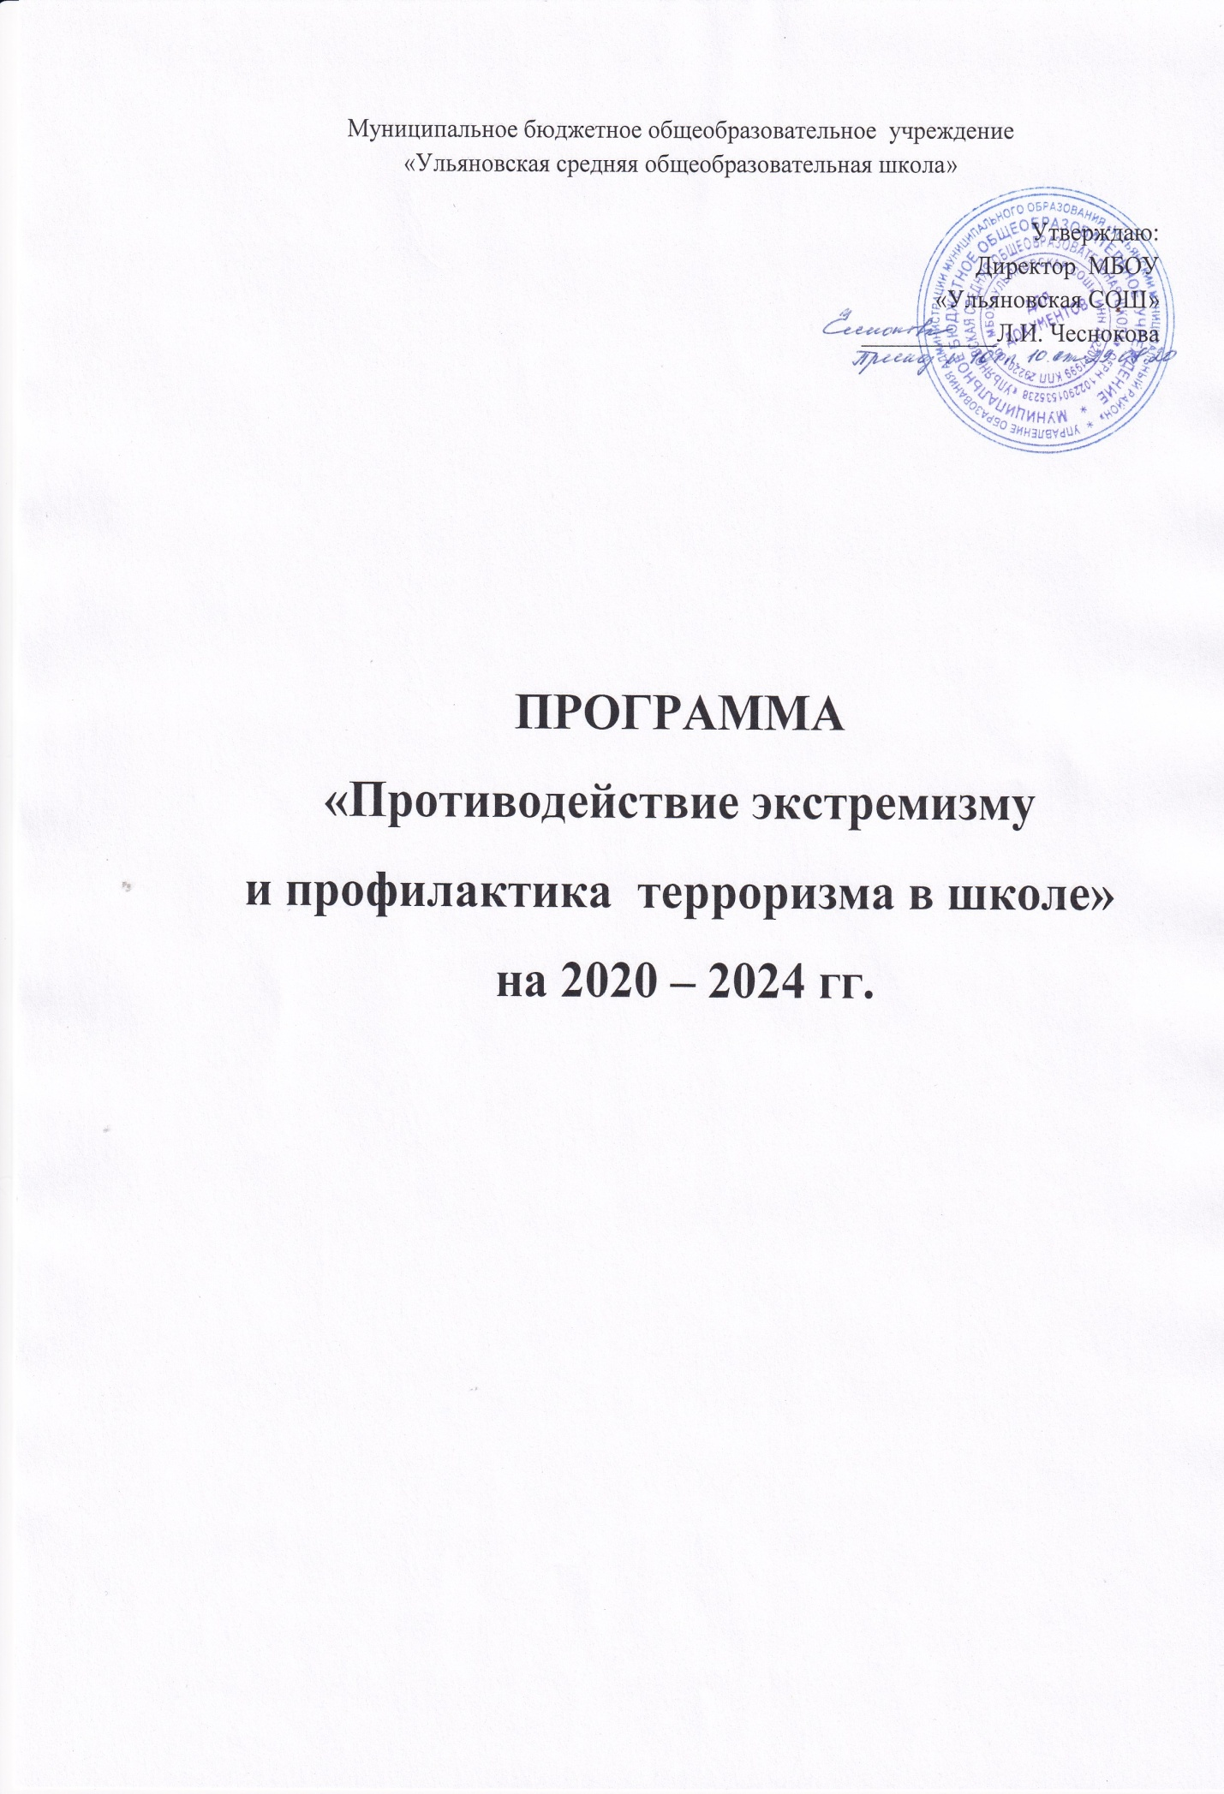

Программа
«Противодействие экстремизму и профилактика терроризма в школе»
Паспорт программы
Наименование  Программы | Противодействие экстремизму и профилактика терроризма в школе
Разработчики  Программы | МБОУ «Ульяновская СОШ»
Обоснование  необходимости  принятия  Программы | Целесообразность принятия данной Программы обусловлена последовательным внедрением методов обучения культуре межэтнического общения и направлена на распространение инновационных образовательных технологий, способствующих преодолению границ этнокультурной изоляции и дистанции внутри школьного сообщества
Цель  Программы | Организация антитеррористической деятельности, противодействие возможным фактам проявления терроризма и экстремизма, формирование толерантной среды на основе ценностей многонационального российского общества, общероссийской гражданской идентичности и культурного самосознания, принципов соблюдения прав и свобод человека
Задачи  Программы | - Воспитание культуры толерантности и межнационального согласия.  - Достижение необходимого уровня правовой культуры учащихся как основы толерантного сознания и поведения.  - Формирование в молодежной среде мировоззрения и духовно-нравственной атмосферы этнокультурного взаимоуважения, основанных на принципах уважения прав и свобод человека, стремления к межэтническому миру и согласию, готовности к диалогу.  - Общественное осуждение и пресечение на основе действующего законодательства любых проявлений дискриминации, насилия, расизма и экстремизма на национальной и конфессиональной почве.  - Повышение уровня межведомственного взаимодействия по профилактике терроризма и экстремизма.  - Проведение воспитательной, пропагандистской работы с детьми и работниками школы, направленной на предотвращение экстремистской и террористической деятельности, воспитанию толерантности, культуры мира и межнационального согласия в школьной среде.  - Использование интернета в воспитательных и профилактических целях, размещение на сайте школы информации, направленной на формирование у молодежи чувства патриотизма, гражданственности, а также этнокультурного характера.  - Организация волонтерского движения по реализации мероприятий, противодействующих молодежному экстремизму.  - Повышение уровня занятости молодежи во внеурочное время.
Сроки  реализации  Программы | 2020-2024гг.
Ожидаемые  результаты  от реализации  Программы | - Укрепление и культивирование в молодежной среде атмосферы межэтнического согласия и толерантности.  -Препятствование созданию и деятельности националистических экстремистских молодежных группировок.  - Противодействие проникновению в общественное сознание идей религиозного фундаментализма, экстремизма и нетерпимости.  - Совершенствование форм и методов работы по профилактике проявлений ксенофобии, национальной и расовой нетерпимости, противодействию этнической дискриминации.  - Повышение уровня компетентности обучающихся образовательного учреждения в вопросах миграционной и национальной политики, способах формирования толерантной среды и противодействия экстремизму.  - Создание эффективной системы правовых, организационных и идеологических механизмов противодействия экстремизму, этнической и религиозной нетерпимости.
Источники  финансирования | Не предусмотрены
Ожидаемые  конечные  результаты  реализации  Программы  (показатели  социально-  экономической  активности) | - Увеличение обучающихся, охваченных программами по воспитанию толерантности.  - Увеличение доли молодежи – участников мероприятий, направленных на профилактику проявлений ксенофобии и экстремизма, терроризма.  - Увеличение числа социально значимых проектов (акций, направленных на развитие межэтнической и межконфессиональной толерантности).

Характеристика проблемы, на решение которой направлена Программа
Угроза распространения экстремизма и терроризма продолжает оставаться одним из основных факторов, дестабилизирующих общественно- политическую обстановку в Российской Федерации. Формирование негативного отношения к таким опасным явлениям в обществе, как экстремизм и терроризм, является комплексной задачей, требующей скоординированных усилий органов государственной власти всех уровней с общественными организациями и объединениями, религиозными структурами, другими институтами гражданского общества и отдельными гражданами. В последнее время активизировалась деятельность асоциальных молодежных организаций, спекулирующих на идеях национального возрождения и провоцирующих рост преступных акций, нарушения общественного порядка на этнорелигиозной, политической почве. Это приводит к социальной напряженности и ведет к усилению экстремистских проявлений. Молодежь может быть вовлечена в деятельность экстремистских организаций через Интернет, где они могут столкнуться с водным контентом. Проблема толерантности актуальна для нашего многонационального населения страны. Поэтому в школе возникла необходимость подготовки программы по профилактике экстремистской и террористической деятельности и последующей ее реализации.
Программа направлена на укрепление в школе толерантной среды на основе принципов мультикультурализма, ценностей многонационального российского общества, соблюдения прав и свобод человека, поддержание межнационального мира и согласия. Она призвана укрепить основы и методы процесса формирования толерантного сознания и поведения обучающихся МБОУ «Ульяновская СОШ». Реальными механизмами ее осуществления являются комплексные меры, направленные на развитие гражданского общества, воспитание гражданской солидарности, патриотизма и интернационализма, поддержание мира и согласия, противодействие любым проявлением экстремизма и терроризма.
Толерантность должна пониматься не просто как терпимое отношение к чему-то иному , отличающемуся от привычного нам. Толерантность предполагает не только понимание, но и принятие того факта, что окружающий мир и населяющие его народы очень разнообразны. При этом каждый этнос уникален и неповторим. Только признание этнического и религиозного многообразия, понимание и уважение культурных особенностей, присущих представителям других народов и религий, в сочетании с демократическими ценностями гражданского общества могут содействовать созданию подлинно толерантной атмосферы нашей школы.
Программа нацелена на последовательное внедрение методов обучения культуре межэтнического общения; на распространение инновационных образовательных технологий, способствующих преодолению границ этнокультурной изоляции и дистанции внутри школьного сообщества.
Приоритетное внимание уделяется вопросам повышения уровня подготовки обучающихся в области межкультурной коммуникации. Особое место в работе в данной сфере занимает профилактическая и пропагандистская работа, ориентированная на формирование компетентных в вопросах межкультурных отношений личностей, открытых к восприятию «других», конструктивно относящихся к складывающемуся в образовательном учреждении многообразию культурных, религиозных, языковых традиций, способных предупреждать конфликты, возникающие на почве этнокультурных различий, или разрешать их ненасильственными средствами.
В школе немало делается для того, чтобы сформировать у детей и молодежи установки на позитивное восприятие этнического и конфессионального многообразия, интерес к другим культурам, уважением присущих им ценностей, традиций, своеобразия образа жизни их представителей. Существующая система работы с обучающимися в значительной мере направлена на воспитание толерантного сознания и поведения, неприятие национализма, шовинизма и экстремизма. Вместе с тем, система образования не обеспечивает всего комплекса мер, реализация которых могла бы эффективно формировать у школьников основы толерантного мировоззрения.
Программа «Противодействие экстремизму и профилактика терроризма в школе» призвана укрепить основы и систематизировать методы долгосрочного процесса формирования толерантного сознания и поведения школьников.
Цель программы – организация антитеррористической деятельности, противодействие возможным фактам проявления терроризма и экстремизма, формирование толерантной среды на основе ценностей многонационального российского общества, общероссийской идентичности и культурного самосознания, принципов соблюдения прав и свобод человека.
Задачи программы:
- воспитание культуры толерантности и межнационального согласия;
- достижение необходимого уровня правовой культуры обучающихся как основы толерантного сознания и поведения;
- формирование в молодежной среде мировоззрения и духовно-нравственной атмосферы, этнокультурного взаимоуважения, основанных на принципах уважения прав и свобод человека, стремления к межэтническому миру и согласию, готовности к диалогу;
- общественное осуждение и пресечение на основе действующего законодательства любых проявлений дискриминации, насилия, расизма и экстремизма на национальной и конфессиональной почве;
- повышение уровня межведомственного взаимодействия по профилактике терроризма и экстремизма;
- проведение воспитательной, пропагандистской работы с детьми и работниками школы, направленной на предотвращение экстремистской и террористической деятельности, воспитанию толерантности, культуры мира и межнационального согласия в школьной среде;
- использование Интернета в воспитательных и профилактических целях, размещение на сайте школы информации, направленной на формирование у молодежи чувства патриотизма, гражданственности, а также этнокультурного характера;
- повышение занятости молодежи во внеурочное время.
Основными формами деятельности в рамках реализации программы являются:
- проведение уроков и внеклассных мероприятий по воспитанию культуры толерантности, укреплению толерантности и профилактике экстремизма и терроризма;
- проведение уроков и внеклассных мероприятий по изучению, истории культуры, ценностей и традиций народов России и мира;
- проведение этнокультурных и межнациональных мероприятий и культурных акций в школе, участие в районных и городских мероприятиях и акциях;
- организация тематических экскурсий в музеи, к памятникам истории и культуры.

Механизм реализации целевой Программы
Сроки и этапы реализации Программы

Программа рассчитана на поэтапную реализацию в течение 2020-2024 гг.
I этап ( 2020-2021 уч. год).
- разработка методологических, научно-методических и технологических основ конструктивного взаимодействия;
- мониторинг реализации программы и создание системы контроля за выполнением ее мероприятий;
- широкое информирование участников образовательного процесса о целях, задачах и содержании программы через общешкольную конференцию, педагогический совет, родительский комитет, органы ученического самоуправления;
- проведение запланированных мероприятий, выработка критериев оценки их эффективности.
IIэтап ( 2021-2024 гг).
- реализация системы мероприятий по гармонизации межкультурных, межэтнических и межконфессиональных взаимодействий;
- совершенствование системы контроля за выполнением мероприятий программы;
- мониторинг реализации программы;
- обобщение достигнутого опыта и оценка результатов реализации программы.
Реальными механизмами осуществления Программы являются комплексные меры, направленные на развитие гражданского общества, воспитание гражданской солидарности, патриотизма и интернационализма, поддержание мира и согласия, противодействие любым проявлениям экстремизма, терроризма и ксенофобии.
Основные мероприятия Программы:
- последовательное обеспечение конституционных прав, гарантирующих равенство обучающихся любой расы и национальности, а также свободу вероисповедания;
- утверждение общероссийских гражданских и историко-культурных ценностей, поддержание российского патриотизма и многокультурной природы российского государства и российского народа как гражданской нации;
- последовательное и повсеместное пресечение проповеди нетерпимости и насилия;
- утверждение в школе концепции многокультурности и многоукладности российской жизни;
- развитие воспитательной и просветительской работы с детьми и родителями о принципах поведения в вопросах веротерпимости и согласия, в том числе в отношениях с детьми и подростками;
- реагирование на случаи проявления среди детей и молодежи негативных стереотипов, межэтнической розни и личностного унижения представителей других национальностей и расового облика;
- пресечение деятельности и запрещение символики экстремистских групп и организаций в школе;
- индивидуальная работа с теми, кто вовлечен в деятельность подобных групп или разделяет подобные взгляды;
- расширение для школьников экскурсионной и туристической деятельности для углубления знаний о стране и народах;
-развитие творчества на основе различных народных традиций и культурного наследия, а также создание современных мультимедийных продуктов о культурном многообразии России.

